КОМПЛЕКС ОБЩЕРАЗВИВАЮЩИХ УПРАЖНЕНИЙ ДЛЯ ЖЕНЩИН
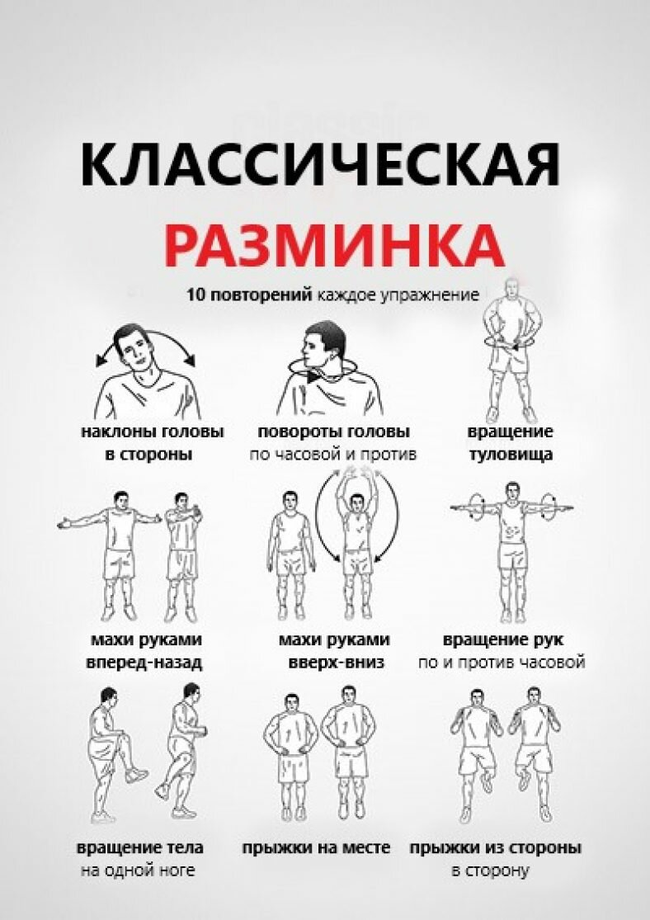
Перед тренировкой важнейшей частью является выполнение разминки. Хороший разогрев позволит постепенно увеличить сердечный ритм, усилить кровообращение в мышцах, сухожилиях и связках, а также подготовить вас к тренировке с ментальной точки зрения. На разминку отводится 7-10 минут.

- Ходьба на месте – 1 минута
- Суставная гимнастика – по направлению от головы к стопам: наклоны головы, вращения плечами наружу-внутрь, вращение в локтевых суставах, лучезапястных; наклоны и вращения туловища; вращение бедра наружу-внутрь, разминка коленных суставов, голеностопа.
- Динамическая растяжка мышц – пружинистые движения в максимальной амплитуде движения.
- Кардио-разминка: бег на месте, прыжки на месте, приседания и т.д. (1,5-2 мин)
- Восстановление – 1 мин

ОСНОВНАЯ ТРЕНИРОВКА:

- Отжимания с колен с широкой постановкой рук (ладонь не выходит вперед-назад по отношению к плечу, прогиба в пояснице нет, таз «подкручен»)
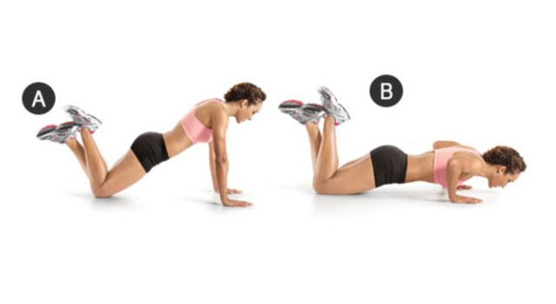
Выполнить 15 отжиманий
Отдых 1 мин
Выполнить 15 отжиманий
Отдых 1 мин
Выполнить 15 отжиманий

- Приседания (стопы на ширине тазовых костей, позвоночник сохраняет естественные изгибы, таз уходит назад, колено не выходит за переднюю часть стопы, опускаться до параллели с полом. Не рекомендуется при варикозном расширении вен!)
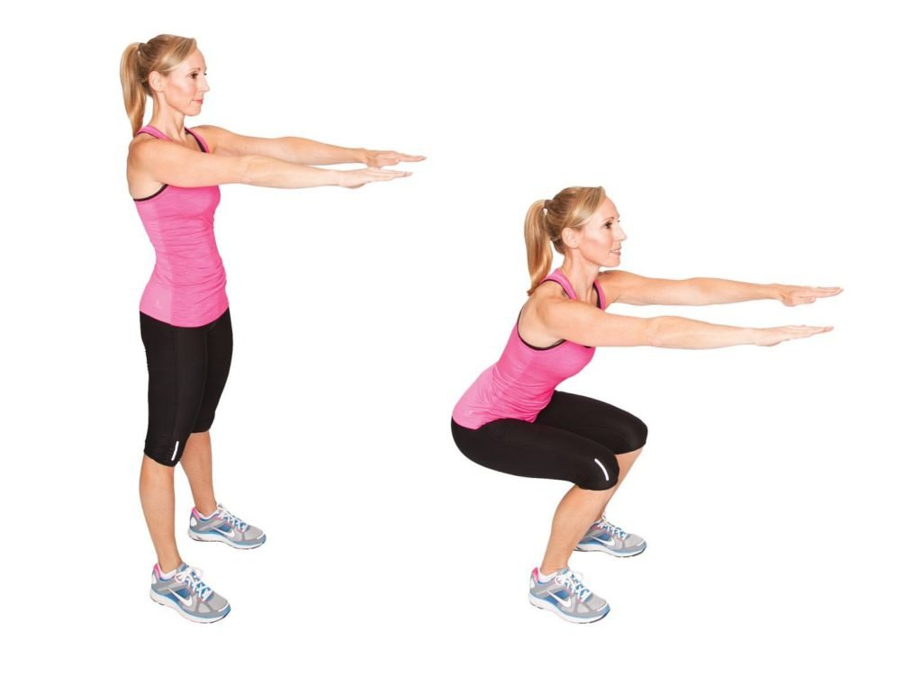
20 приседаний
Отдых 1 мин
20 приседаний
Отдых 1 мин
20 приседаний

- Упражнение «пловец» (лежа на животе, подъем противоположной руки и ноги, голова и шея – продолжение позвоночника, т.е. голова не «запрокидывается»)
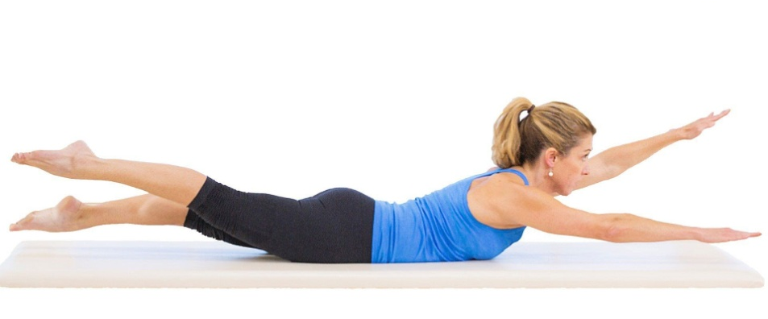
Выполнить 30 раз
Отдых 1 мин
Выполнить 30 раз
Отдых 1 мин
Выполнить 30 раз

- Ягодичный мостик (подъем таза из положения лежа на спине)
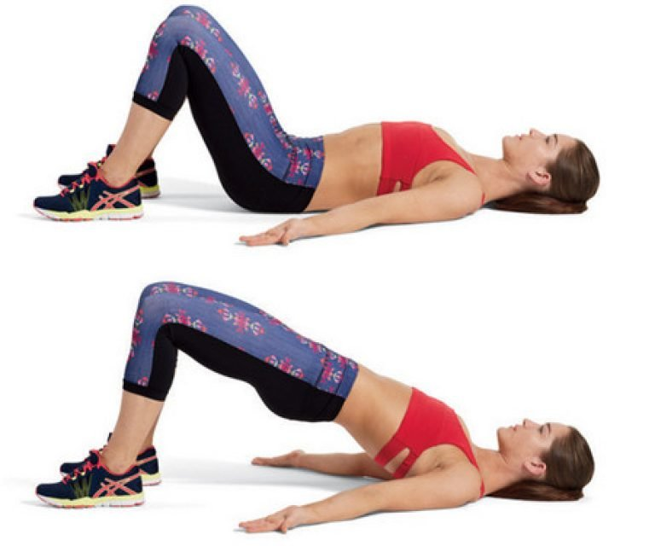

25 подъемов
Отдых 1 мин
25 подъемов
Отдых 1 мин
25 подъемов

- Упражнение на пресс «велосипед» (лежа на спине, притягивать противоположное колено и локоть; поясница прижата, отрываются от пола только лопатки)
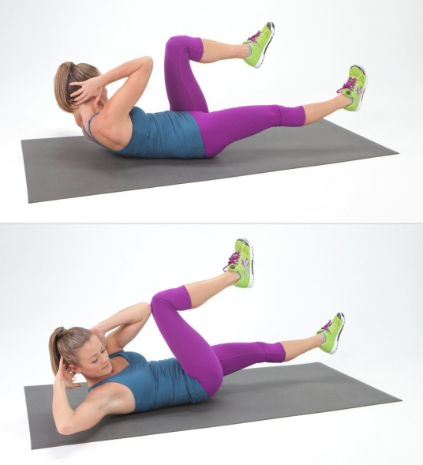
30 скручиваний
Отдых 30 сек
30 скручиваний
Отдых 30 сек
30 скручиваний

- Боковая планка (по 30 сек на каждую сторону – 3 подхода)

- Классическая планка (Без прогиба в пояснице, таз «подкручен», 3 подхода по 45 сек.)

После завершения выполнения комплекса необходимо выполнить растяжку всех мышц, участвующих в тренировке, задерживаться в позициях по 20-30 сек!

